長３封筒（片面・両面１～４c）120×235
■左記封筒の白い枠内にデータを配置下さい。
■フォントは、以下の書体をご利用下さい。
・
・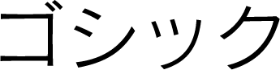
・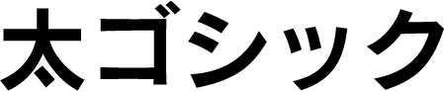
・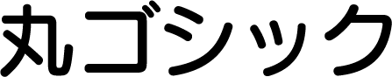
・
・
■確認用として、PDFまたはスクリーンショットを一緒にご送付下さい。
■文字で３D表現の効果をつけたものやワードアートなどで変形させたものは、お取り扱い出来ない場合がございます。
■フォントについては類似フォントでの印刷となります。（全く同じフォントにはなりません）
■画像やグラデーションはフルカラー印刷の場合のみとなります。
■色については下記9色のいずれかで作成下さい。
■蛍光色のような鮮やかな色を使用されると、色が暗く沈んでしまい印刷では再現出来ない場合がございます。

黒 | グレー | 紺 | 青 | 緑
オレンジ | 赤 | 赤紫 | 茶

郵便番号枠あり
○オモテ面

○ウラ面
